**实验室管理系统**

**需求规格说明书**

**学院：计算机科学与技术学院**

**专业：软件工程**

**时间：2021年3月25日**

|  |  |  |  |
| --- | --- | --- | --- |
| **成员姓名** | **学号** | **分工** | **备注** |
| **王子轩** | **18130500166** |  | **组长** |
| **王一帆** | **18130500254** |  |  |
| **刘佳明** | **18130500218** |  |  |
| **招丽莹** | **18130500207** |  |  |
| **马润琪** | **18130500330** |  |  |
| **李若璇** | **18130500276** |  |  |

## 需求规格说明书

### 目录

**第一章 引言**……………………………………………………………

1.1 编写目的…………………………………………………

1.2 项目背景…………………………………………………

1.3 术语说明…………………………………………………

1.4 参考资料…………………………………………………

**第二章 系统概述**………………………………………………………

2.1 系统概述…………………………………………………

2.2 功能概述…………………………………………………

2.3 运行环境…………………………………………………

2.4 假设与依赖 ……………………………………………

**第三章 系统特性**………………………………………………………

3.1 系统角色…………………………………………………

3.2 具体功能…………………………………………………

3.3 示例…………………………………………………

3.4 系统维护…………………………………………………

**第四章 非功能性需求**………………………………………………

4.1 性能需求…………………………………………………

4.2 安全性需求………………………………………………

4.3 可用性需求………………………………………………

4.4 用户文档…………………………………………………

4.5 其他需求…………………………………………………

**第五章 外部接口需求**………………………………………………

4.1 用户接口…………………………………………………

4.2 硬件接口…………………………………………………

4.3 软件接口…………………………………………………

4.4 通信接口…………………………………………………

### 1.引言

**1.1编写目的**

编写该需求规格说明为了使本系统的使用者和软件开发者双方对该软件的初始规定有一个共同的理解，使之对整个开发工作的基础,明确系统需要实现的功能，确定需求边界。特编制本文档。本文档一经确认，将成为系统开发人员进行开发以及用户对系统验收的依据。

本文档的预期读者有:本系统最终使用者、系统管理人员、本系统开发人员、本系统测试人员。

**1.2 项目背景**

实验室作为实践教学中的重要手段，在教学中扮演了重要的角色，实验室的课程和成绩在老师与学生中的对接也是需要解决的难题，对西安电子科技大学日益增多的实验教学需求，古老的人工管理方式和人工对接方式已显得力不从心，因此提出了更加简便、清晰、规范的实验室管理系统的需求。

**1.3 术语定义**

Spring Boot：[Java平台](https://baike.baidu.com/item/Java%E5%B9%B3%E5%8F%B0/3793459)开源应用框架

JDBC：Java数据库连接

MySQL：关系型数据库管理系统

HTML：超文本标记语言

**1.4 参考资料**

[1]《Web工程——理论与实践》 作者：霍秋艳 徐学洲 陈静玉等 清华大学出版社2011.9

[2][JB公司软件项目需求管理研究 CNKI文献](https://cdmd.cnki.com.cn/Article/CDMD-11845-1015314246.htm)吴文青 导师:冯冈平 广东工业大学 2015-04-18 硕士论文

[3]谭新艳;基于用例方法的软件企业需求管理提升实证研究[D];北京邮电大学;2013年

### 2.系统概述

**2.1 概述**

实验室管理系统为实验室的管理提供快捷方便的服务，并且集数据查询、统计为一体。它包括了实验课程的管理、实验成绩的录入、班级的安排课程、课程查询、课程成绩查询等。

通过使用实验室管理系统实现高校实验室、与在校师生之间管理的规范化、信息化；提高实验教学特别是开放实验教学的管理水平与服务水平；为实验室评估、实验室建设及实验教学质量管理等决策提供数据支持；协助高校轻而易举完成数据上报工作。运用计算机技术，特别是现代网络技术，为实验室管理、实验教学管理、实验室评估与评教等相关事务进行网络化的规范管理。

**2.2 功能概述**

模型：

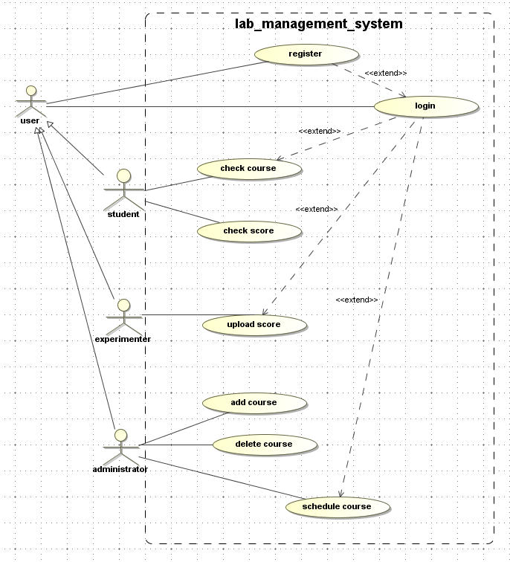

系统模块：

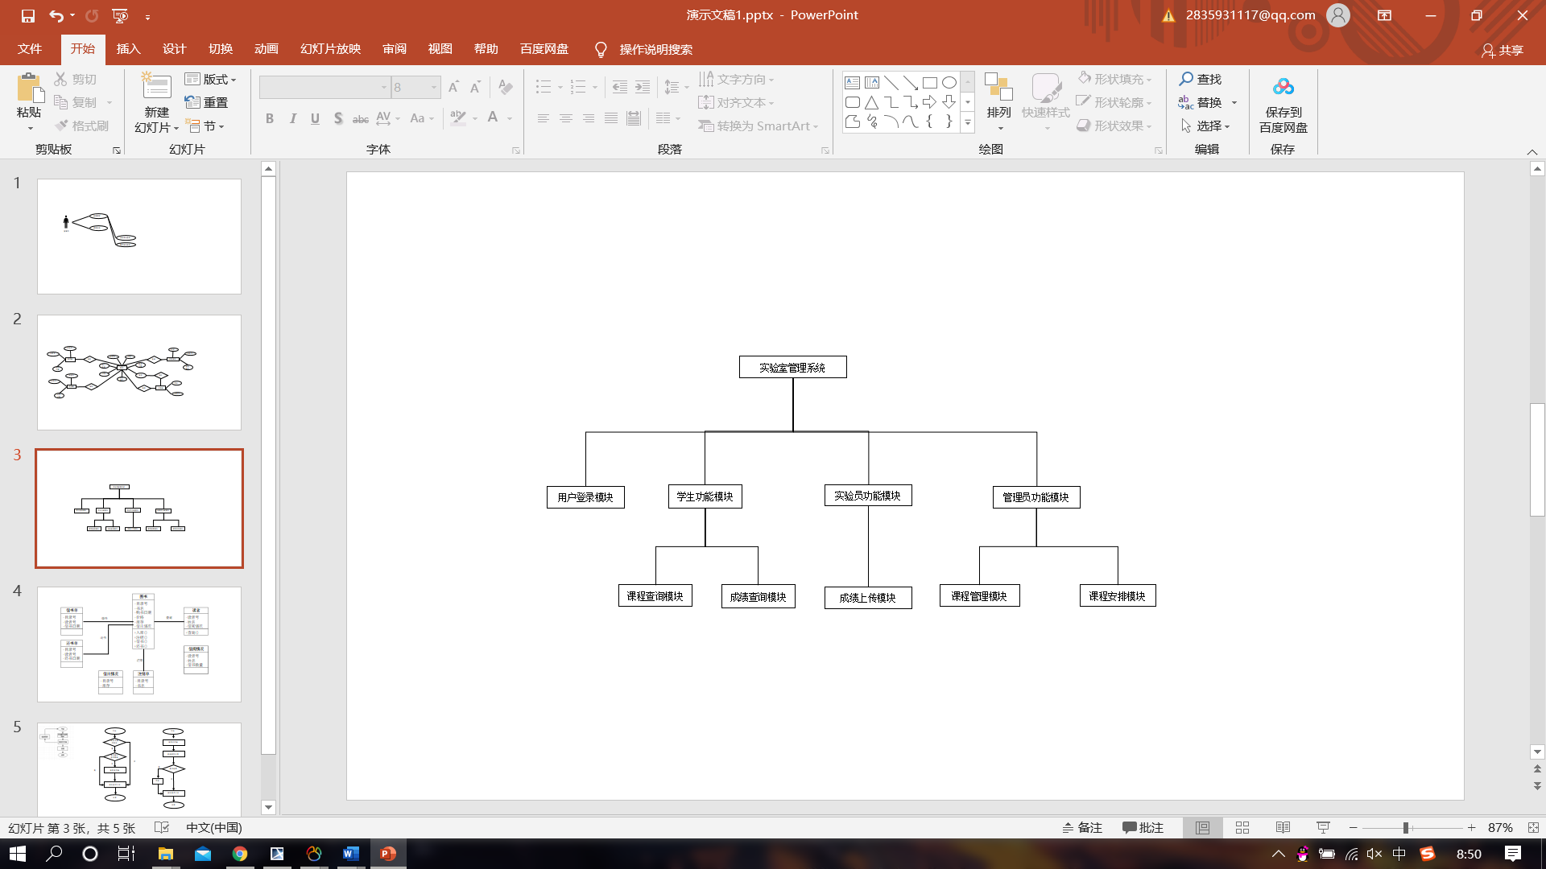

**2.3 运行环境**

（1）客户端：

操作系统：Windows

浏览器：Chrome等

（2）应用服务器端：

操作系统：

应用服务器：

数据库访问：JDBC

（3）数据库服务器端：

操作系统：

数据库系统：

**2.4假设与依赖**

1. 用户浏览器内核版本不兼容，提示用户使用其他浏览器；
2. 用户输入密码错误，提供找回密码链接；
3. 用户电脑未连接上网络，不能进入网站 。

### 3.系统特性

**3.1 系统角色：**

本系统主要用于以下的几类人员：（实验室管理系统-示例）

1. 管理员，管理课程（包括增删课程）和课程安排。

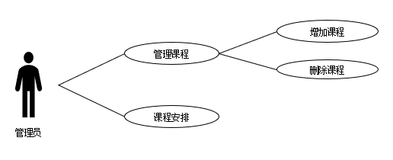

（2）实验员，录入自己负责的学生的成绩。

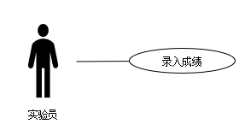

（3）学生，查询自己的课程，查找自己的成绩（如果未录入就查不到）。

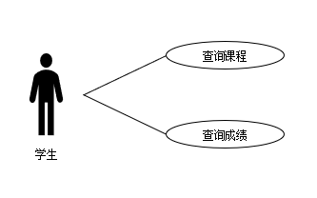

**3.2具体功能**

在实验室管理系统中，主要有用户登陆、学生课程查询、学生成绩查询、实验员录入成绩、课程信息管理、课程安排等功能，功能分析如下:

（1）用户登陆

网站采用邮箱及密码验证模式，进入实验室管理网站前，用户必须在登陆页面输入邮箱及密码，只有验证通过的用户方可进入实验室管理网站操作主页面，登录账号会自动识别身份，有对应的权限可操作。

（2）学生课程管理

学生登录网站后可以查询自己班级所安排的课程。

（3）学生成绩查询

学生登录网站后可以查询自己课程的成绩。

（4）录入成绩

实验员登录网站后，可以为相应课程录入每个学生的成绩。

（5）课程信息管理

包括两个功能模块：添加课程、删除课程。

管理员登录网站后，可以添加课程，也可以对课程进行删除。

（6）课程安排

管理员登录网站后，可以选择系统中班级安排相应的课程。

**3.3 示例**

**3.3.1 课程管理**

使用者：管理员

目的：管理、安排课程

基本事件流：

1.用户进入实验课程管理页面。本用例开始。

2.系统显示实验课程管理页面，用户输入实验名称、学时、难度、时间，并选择实验员。

3.用户确认课程信息，系统保存新输入的课程。

4.本用例结束。

**3.3.2登入学生成绩**

使用者：实验员

目的：登入学生成绩。

基本事件流：

1.用户进入录入成绩界面，本用例开始。

2.系统显示录入成绩界面，用户输入对照学生信息录入学生成绩。

3.用户确认录入成绩，系统保存录入的成绩。

4.本用例结束。

**3.3.3 学生查询课程、成绩**

**3.3.3.1 学生查询课程**

使用者：学生

目的：查询课程

基本事件流：

1.用户进入学生课程查询页面。本用例开始。

2.系统显示学生课程查询页面。

3.本用例结束。

**3.3.3.2 学生查询成绩**

使用者：学生

目的：查询成绩

基本事件流：

1.用户进入学生成绩查询页面。本用例开始。

2.系统显示学生成绩查询页面。

3.本用例结束。

**3.4系统维护**

**3.4.1数据字典维护**

### 4. 非功能性需求

**4.1性能需求**

**4.1.1精度**

(1)系统易操作性所开发的系统应做到操作简单，尽量使系统操作不受用户对电脑知识水平的限制。

(2)系统具有可维护性由于系统涉及的信息比较广，数据库中的数据需定期修改，系统可利用的空间及性能也随之下降，为了使系统更好地运转，学院可以对系统数据及--些简单的功能进行独立的维护及调整。

(3)系统具有开放性该系统能够在开放的硬件体系结构中运行，并且能与其他系统顺利连接，不会因外部系统的不同面要做在量的修改工作。

**4.1.2时间特性要求**

说明对于该软件的时间特性要求，如对响应时间，更新处理时间，数据的转换和传送时间，解题时间等的要求。

**4.1.3灵活性**

说明对该软件的灵活性的要求，即当需求发生某些变化时，该软件对这些变化的适应能力，如:操作方式上的变化，运行环境的变化，同其他软件的接口的变化，精度和有效时限的变化，计划的变化或改进。

对于为了提供这些灵活性而进行的专门设计的部分应该加以标明。

**4.2输入输出要求**

用户需输入邮箱和对应的密码进入相应用户界面。

根据用户需求输出相应信息，比如学生课程信息，课程成绩信息等。

**4.3故障处理**

软、硬件故障:

1. 用户所使用电脑的系统有问题，或者浏览器有问题；
2. 数据库有问题也无法正常使用；
3. 内存太小会影响运行速度；
4. 对于各类突发事件的要注意避免；
5. 对于电脑的存储量要随时关注，以免出现存储量不足的情况。

**4.4系统安全性**

（1）权限控制

根据不同用户角色，设置相应权限，用户的重要操作都做相应的日志记录以备查看，没有权限的用户禁止使用系统。学生只可查看自己的课程安排和成绩，管理员只可查看课程的安排。

（2）重要数据加密

对一些重要的数据按一定的算法进行加密，如用户口令，重要参数等。

（3）数据备份

允许用户进行数据的备份和恢复，以弥补数据的破坏和丢失。

（4）记录日志

系统应该能记录系统运行时所发生的所有错误，包括本机错误和网络错误，日志同时记录用户的关键性操作信息。

（5）操作权限

对某些页面进行强制用户登陆后方能进行相关操作，避免用户直接在地址栏输入找到。

（6）数据库安全性

数据库连接采用JDBC方法进行连接,从而提高数据库的可操作性和安全性。

**4.3 可用性需求**

1. 方便操作，操作流程合理；
2. 控制必录入项；
3. 容错能力；
4. 统一规范的提示信息；
5. 用户可自定义（一些重要参数可以灵活配置）；
6. 联机帮助与操作指南。

**4.4可移植性需求**

在任何装有windows系统的电脑中都可以登录使用。

**4.5用户文档**

包括：使用手册（word），用户手册（word），在线帮助。

**4.6. 运行需求**

**4.6.1 网络环境**

在整个网络环境中，要有防火墙、路由器及服务器：WebServer服务器、手机电话接入服务器、客户认证服务器、多渠道处理服务器、Web管理服务器。 同时还包括各服务器上运行的系统软件和应用软件：如Windows2000、UNIX、WebSphere、JDK、数据库等等。

**4.6.2 软件环境**

网络状态良好，浏览器兼容网站。

**4.6.3硬件配置**

2g内存，1g显卡，500g硬盘，键盘，鼠标，2Ghz以上处理能力的CPU。

**4.7其他需求**

(1)支持多浏览器；

(2)系统访问方便。

### 5．外部接口需求

**5.1 用户界面**

1. 本系统所有界面使用WEB界面；
2. 用户界面的具体细节将在概要设计文档中描述。
3. 文字采用黑色等线
4. 页面框架为上下结构
5. 屏幕分辨率应为1440x900；
6. 颜色以白色和蓝色为主。

界面展示：

1. /index：主页面

[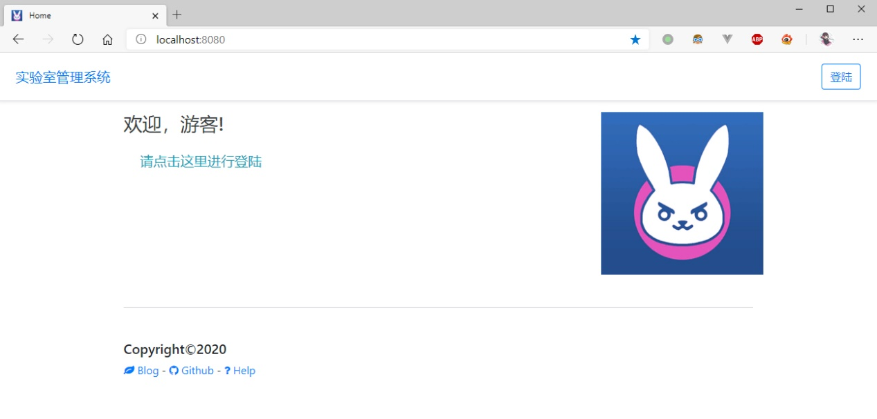](http://ww1.sinaimg.cn/large/005VT09Qly1gjvmi1yd3yj31000h6jsm.jpg)

1. /sign_in：登录页面

[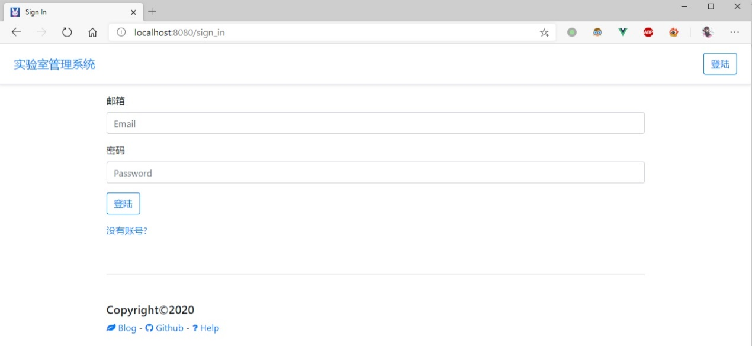](http://ww1.sinaimg.cn/large/005VT09Qly1gjvmiiooxjj31030gqmxm.jpg)

1. /profile：个人信息及功能页面（不同类型的用户有不同的展示）

[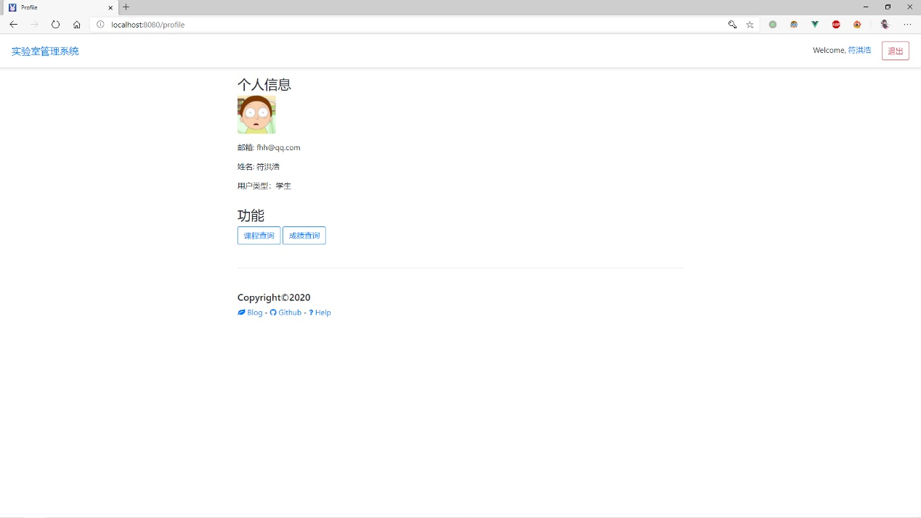](http://ww1.sinaimg.cn/large/005VT09Qly1gjvmkinqa9j31hc0u0mya.jpg)

1. /score_query：学生的成绩查询页面
2. /course_query：学生的课程查询页面
3. /record_score：实验员的录入成绩页面
4. /lab_management：管理员的实验课程管理页面

[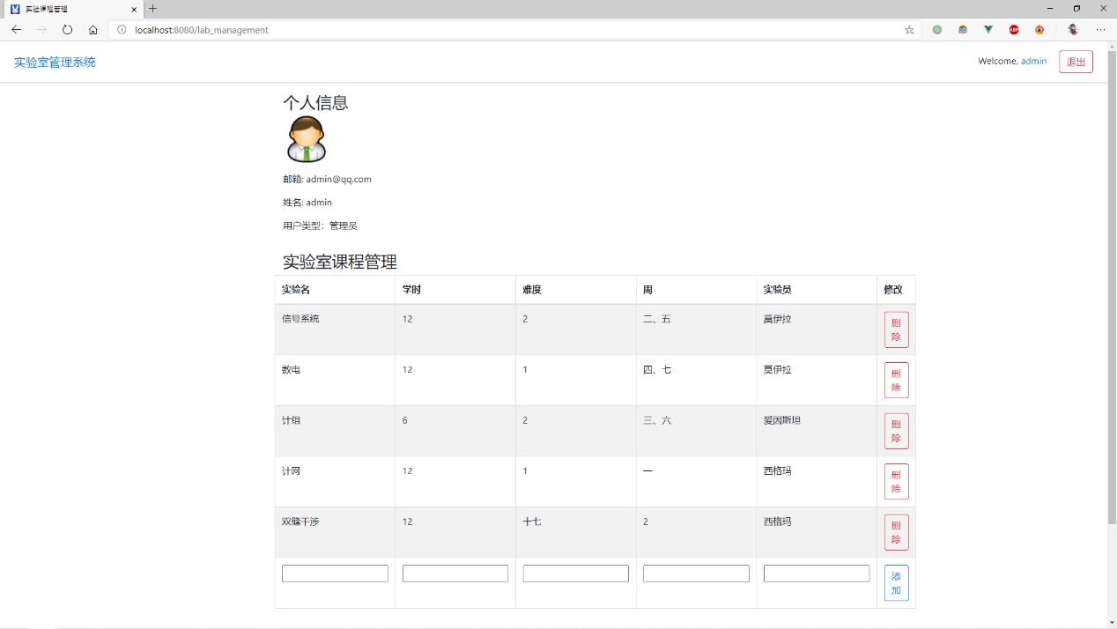](http://ww1.sinaimg.cn/large/005VT09Qly1gjvmjrqcnaj31hc0u0wg2.jpg)

1. /lab_arrangement：管理员的实验课程安排页面

**5.2 硬件接口**

用键盘和鼠标做出输入和选择操作，打印机可打印。

**5.3 软件接口**

无特殊需求。

**5.4通信接口**

在浏览器输入地址打开，连接了局域网。